Муниципальное автономное учреждение дополнительного образования
«Детская школа искусств» Тоцкого района

ДОПОЛНИТЕЛЬНАЯ ПРЕДПРОФЕССИОНАЛЬНАЯ ОБЩЕОБРАЗОВАТЕЛЬНАЯ ПРОГРАММА В ОБЛАСТИ МУЗЫКАЛЬНОГО ИСКУССТВА
«НАРОДНЫЕ ИНСТРУМЕНТЫ»

Предметная область
«НАРОДНЫЕ ИНСТРУМЕНТЫ»
(ПО.01.)

Рабочая программа по учебному предмету
«Дополнительный инструмент. Балалайка»
ПО.01.В.01

Нормативный срок освоения программы -5 лет

Тоцкое
2016 г.

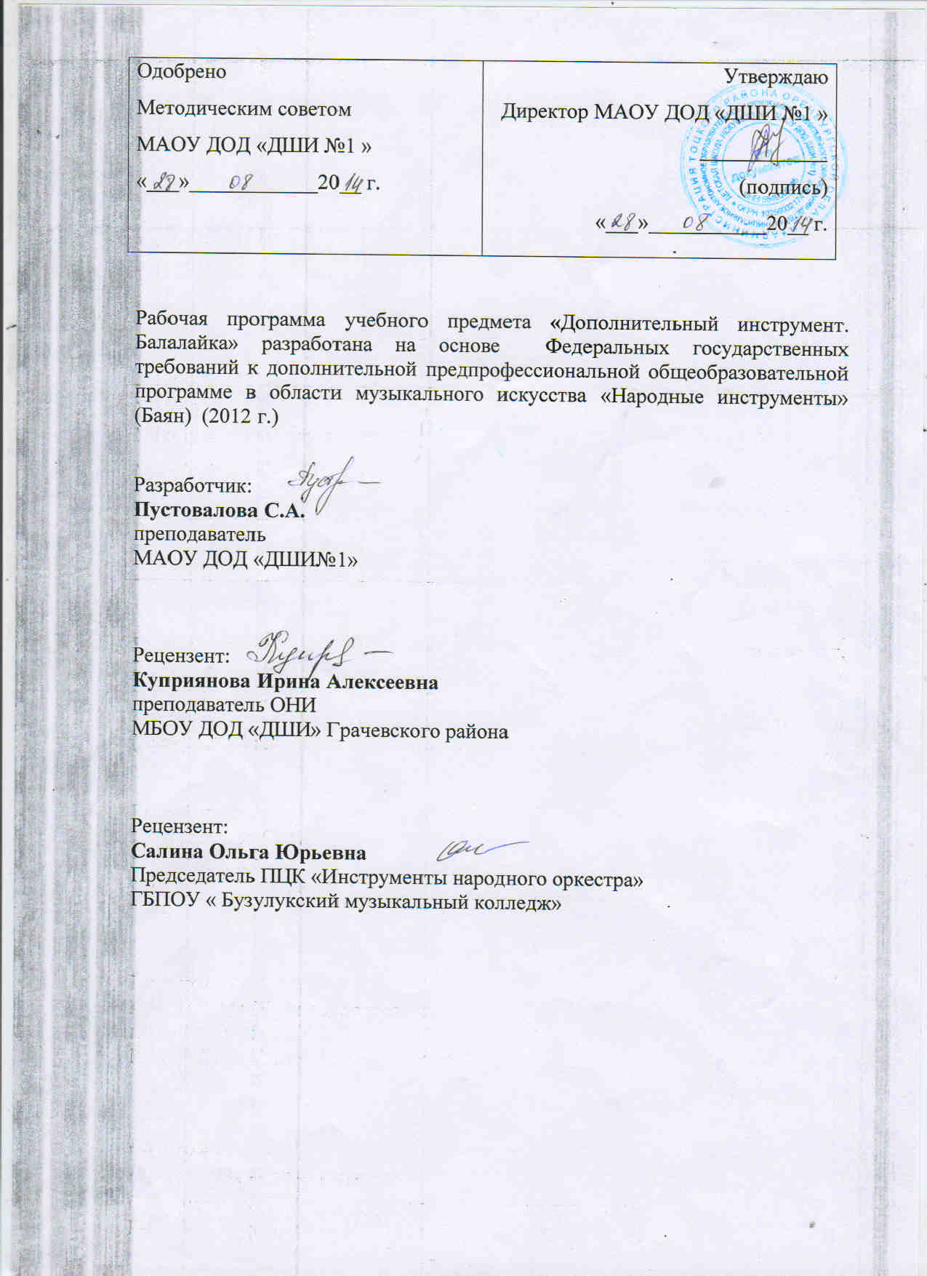

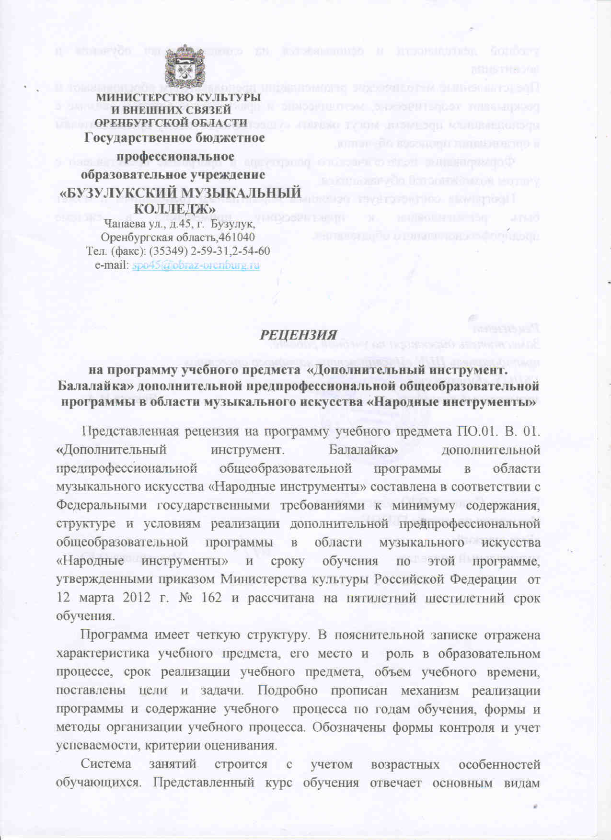

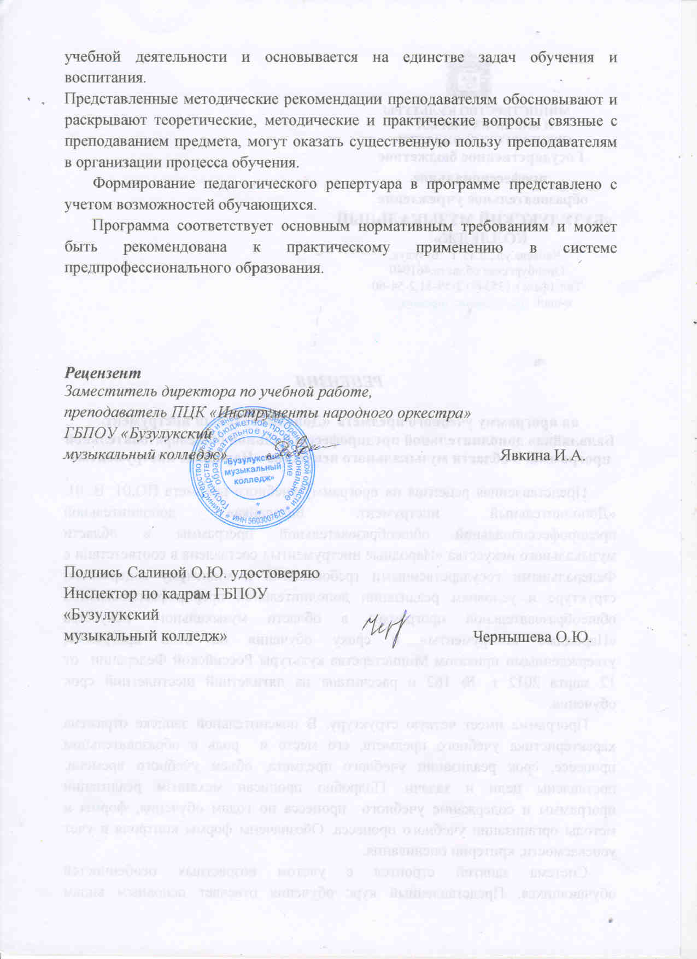

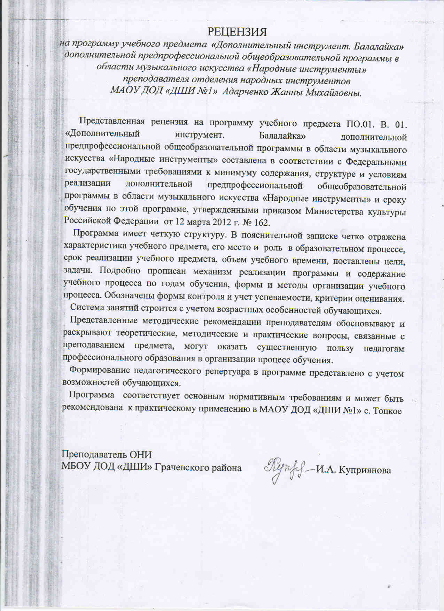

Структура программы учебного предмета

I. Пояснительная записка
- Характеристика учебного предмета, его место и роль в образовательном процессе;
- Срок реализации учебного предмета;
- Объём учебного времени, предусмотренный учебным планом образовательного учреждения
на реализацию учебного предмета;
- Форма проведения учебных аудиторных занятий;
- Цели и задачи учебного предмета;
- Обоснование структуры программы учебного предмета;
- Методы обучения;

II. Содержание учебного предмета
- Сведения о затратах учебного времени;
- Годовые требования. Содержание разделов;

III. Требования к уровню подготовки обучающихся

IV. Формы и методы контроля, система оценок
- Аттестация: цели, виды, форма, содержание;
- Требования к промежуточной аттестации;
- Критерии оценки;

V. Методическое обеспечение учебного процесса
- Методические рекомендации педагогическим работникам;
- Рекомендации по организации самостоятельной работы обучающихся;

VI. Материально – технические условия реализации программы

VII. Список рекомендуемой учебной и методической литературы
- Список методической литературы;
- Список учебной литературы;

I. Пояснительная записка.

Характеристика учебного предмета, его место и роль в образовательном процессе
Программа учебного предмета «Дополнительный инструмент. Балалайка»
разработана на основе и с учетом федеральных государственных требований к дополнительной предпрофессиональной общеобразовательной программе в
области музыкального искусства «Народные инструменты».
Учебный предмет «Дополнительный инструмент. Балалайка» направлен на
приобретение детьми знаний, умений и навыков игры на балалайке, получение ими художественного образования, а также на эстетическое воспитание и духовно- нравственное развитие ученика.
«Дополнительный инструмент. Балалайка» - учебный предмет, который
входит в вариативную часть учебного плана дополнительных предпрофессиональных общеобразовательных программ в области музыкального искусства при условии реализации в школе различных видов музыкальных инструментов, участвующих в коллективном музицировании.
Обучение детей в области музыкального искусства ставит перед педагогом ряд задач как учебных, так и воспитательных. Решения основных вопросов в этой сфере образования направлены на раскрытие и развитие индивидуальных способностей учащихся, а для наиболее одаренных из них – на их дальнейшую профессиональную деятельность.
На народном отделе по учебному плану предусмотрена коллективная форма музицирования, каковыми являются ансамбль и оркестр русских народных инструментов. В детских школах искусств не всегда присутствуют классы по специальности балалайка или недостаточное количество учащихся по этой специальности. При наличии в школах народных инструментов возможно обучение игре на балалайке учащихся по классу баяна, аккордеона и гитары по учебному предмету «Дополнительный инструмент (балалайка)»,которая входит в состав класса ансамбля и оркестрового класса по учебному плану дополнительной предпрофессиональной общеобразовательной программы в области музыкального искусства «Народные инструменты».
Срок реализации учебного предмета «Дополнительный инструмент. Балалайка»
Образовательная программа учебного предмета «Дополнительный инструмент. Балалайка» осуществляется с 1 по 5 классы (со сроком обучения 5 лет). Итоговая аттестация в конце X полугодия.
Объём учебного времени, предусмотренный учебным планом образовательного учреждения на реализацию учебного предмета «Дополнительный инструмент Балалайка» (максимальная учебная нагрузка, объем времени на внеаудиторную (самостоятельную) работу обучающихся и аудиторные занятия).
На освоение предмета «Дополнительный инструмент Балалайка» по учебному плану предлагается 0,5 часа аудиторных занятий в неделю.
На самостоятельную работу отводится 0,5 часа в неделю в течение всех лет обучения.

Форма проведения учебных аудиторных занятий.
Форма проведения занятий по учебному предмету «Дополнительный инструмент. Балалайка»- индивидуальная. Рекомендуемая продолжительность урока – 20 минут. Индивидуальная форма занятий позволяет преподавателю лучше узнать ученика, его музыкальные возможности, способности, эмоционально-психологические особенности.
Цели и задачи учебного предмета «Дополнительный инструмент. Балалайка»

Цели:
- Развитие музыкально-творческих способностей учащегося на основе
приобретенных им знаний, умений и навыков, позволяющих воспринимать,
осваивать и исполнять на балалайке произведения различных жанров и форм.

Задачи:
- развитие общей музыкальной грамотности ученика и расширение его
музыкального кругозора, а также воспитание в нем любви к музыкальному творчеству;
- владение основными видами техники для создания художественного
образа, соответствующего замыслу автора музыкального произведения;
- формирование комплекса исполнительских навыков и умений игры на
балалайке с учетом возможностей и способностей учащегося;
- овладение основными видами штрихов;
- развитие музыкальных способностей: ритма, слуха, памяти,
музыкальности, эмоциональности;
- овладение основами музыкальной
грамоты, необходимой для владения инструментом балалайка в рамках
программных требований;
- обучение навыкам самостоятельной работы с музыкальным материалом, чтению с листа нетрудного текста, игре в ансамбле, оркестре;
- владение средствами музыкальной выразительности: звукоизвлечением, штрихами, фразировкой, динамикой;
- сформировать у ученика навыки игры в ансамбле, оркестре народных
инструментов.
Учебный предмет «Дополнительный инструмент. Балалайка» неразрывно связан со всеми предметами дополнительной предпрофессиональной общеобразовательной программы в области искусства «Народные инструменты».
Обоснование структуры программы учебного предмета «Дополнительный инструмент. Балалайка»
Программа содержит необходимые для организации занятий параметры:
- сведения о затратах учебного времени, предусмотренного на освоение учебного предмета;
- распределение учебного материала по годам обучения;
- описание дидактических единиц учебного предмета;
- требования к уровню подготовки обучающихся;
- формы и методы контроля, система оценок;
- методическое обеспечение учебного процесса.
В соответствие с данными направлениями строится основной раздел программы «Содержание учебного предмета».
7. Методы обучения
Для достижения поставленной цели и реализации задач предмета используются следующие методы обучения:
- словесный (рассказ, беседа, объяснение);
- метод упражнений и повторений (выработка игровых навыков ученика, работа над художественно-образной сферой произведения);
- метод показа (показ педагогом игровых движений, исполнение педагогом пьес с использованием многообразных вариантов показа);
- объяснительно-иллюстративный (педагог играет произведение ученика и попутно объясняет);
- репродуктивный метод (повторение учеником игровых приемов по образцу учителя);
- метод проблемного изложения (педагог ставит и сам решает проблему, показывая при этом ученику разные пути и варианты решения);
- частично-поисковый (ученик участвует в поисках решения поставленной задачи).
Выбор методов зависит от возраста и индивидуальных особенностей учащегося.

II. Содержание учебного предмета
Сведения о затратах учебного времени предусмотренного на освоение учебного предмета «Дополнительный инструмент. Балалайка» на максимальную, самостоятельную нагрузку обучающихся и аудиторные занятия.

УЧЕБНЫЙ ПЛАН
по учебному предмету «Дополнительный инструмент. Балалайка» дополнительной предпрофессиональной общеобразовательной программы в области музыкального искусства
«Народные инструменты»
Вид учебной работы,  нагрузки,  аттестации | Затраты учебного времени |  |  |  |  |  |  |  |  |  | Всего часов
Годы обучения | 1-й год |  | 2-й год |  | 3-й год |  | 4-й год |  | 5-й год
Полугодия | 1 | 2 | 3 | 4 | 5 | 6 | 7 | 8 | 9 | 10
Количество недель | 16 | 17 | 16 | 17 | 16 | 17 | 16 | 17 | 16 | 17
Аудиторные занятия | 8 | 8.5 | 8 | 8.5 | 8 | 8.5 | 8 | 8.5 | 8 | 8.5 | 82.5
Самостоятельная работа | 8 | 8.5 | 8 | 8.5 | 8 | 8.5 | 8 | 8.5 | 8 | 8.5 | 82.5
Максимальная учебная нагрузка | 16 | 17 | 16 | 17 | 16 | 17 | 16 | 17 | 16 | 17 | 165

Учебный материал распределяется по годам обучения. Каждый класс имеет свои дидактические задачи и объем времени, данное время направлено на освоения учебного материала.
Виды внеаудиторной работы:
- выполнение домашней работы;
- самостоятельные занятия по подготовке учебной программы;
- подготовка к контрольным урокам, зачетам;
- подготовка к концертным выступлениям;
- посещение учреждений культуры (филармоний, театров, концертных залов, музеев и др.);
- участие обучающихся в творческих мероприятиях и культурно - просветительской деятельности образовательного учреждения и др.

Годовые требования по классам

Первый класс
Развитие музыкально – слуховых представлений и музыкально – образного мышления. Посадка и постановка рук, организация игровых движений. Ознакомление ученика с историей возникновения инструмента. Первоначальное знакомство с элементами музыкальной грамоты. Освоение и развитие первоначальных навыков игры на балалайке (посадка, постановка рук). Развитие постановочно-двигательных навыков. Работа над музыкальными произведениями.
В начале обучения учащийся должен получить от педагога в краткой и доступной форме ясное представление о балалайке, как о сольном и оркестровом инструменте, о роли балалайки в быту и в профессиональных оркестрах народных инструментов. Необходимо ознакомить ученика с важнейшими сведениями из истории возникновения и развития народной инструментальной музыки в нашей стране. Педагог должен ознакомить учащихся с устройством инструмента (название и назначение частей), его техническими возможностями. Освоение и развитие первоначальных навыков игры на инструменте. Штрихи и приёмы игры на инструменте.
Упражнения на открытых струнах, упражнения для развития 1-го и 2-го пальцев левой руки, упражнения для освоения техники арпеджиато, упражнения для большого пальца левой руки.
В течение первого года обучения учащийся должен пройти 5 музыкальных
произведений в том числе: 1 этюд, 4 пьесы различного характера, гаммы одно октавные – ля мажор, упражнения.

Примерный репертуарный список:
А. Дорожкин- упражнение на открытых струнах № 1,2,3
На технический приём арпеджиато.
А. Дорожкин «Присказка»
А. Дорожкин – упражнения для развития 1-го и 2-го пальцев левой руки № 4,5 ( пиццикато).
А. Дорожкин Этюд (ми минор).
Н. Бакланова. Этюд (ля минор).
А. Дорожкин «Забавная».
А. Дорожкин Мелодия.
Р.Н.П. «Ходит зайка по саду».
Упражнения для большого пальца левой руки № 10, 11.
Р.Н.П. «Как пошли наши подружки».
В. Витлин «Кошечка».
Детская песенка «Василёк».
Р.Н.П. «Петушок».
Р.Н.П. «Не летай соловей».
Я. Степовой «Бим – бом»
Второй класс
Продолжение работы над постановочно – двигательными, музыкально -cлуховыми навыками, звукоизвлечением, ритмом. Развитие музыкально образного мышления и исполнительских навыков учащегося. Продолжение работы над качеством исполнения штрихов. Работа над качеством звука, ритмом, выразительностью исполнения. Изучение приёмов игры. Работа над техникой. Изучение приёма бряцание. Упражнение на приём бряцание. Закрепление ранее изученных приёмов.
В течение второго года обучения учащийся должен пройти 4-5 музыкальных произведений в том числе: 1 этюд, 3-4 пьесы различного характера, упражнения, гаммы ля мажор, ля минор (натуральный).
Примерный репертуарный список:
Н. Бакланова. Этюд (ля мажор).
М. Шевченко. Этюд (ля минор).
Упражнения для освоения техники бряцание № 6,7,8,9.
Р.Н.П. «Во саду ли, в огороде».
Упражнения № 12,13,14,15 (для развития пальцев левой руки при игре на всех струнах).
А. Дорожкин Напев.
А. Дорожкин Попевка.
Р.Н.П. «За реченькой диво» обр. А. Дорожкина.
Р.Н.П. «На зелёном лугу»обр. А. Дорожкина.
Р.Н.П. «Во поле берёза стояла» обр. А. Дорожкина.
Р.Н.П. «Во сыром бору тропинка»обр. А. Дорожкина.
Р.Н.П. «Куманёчек, побывай у меня» обр. А. Дорожкина.
Аз. Иванов. Полька.
Ж. Векерлен. Детская песенка.
А. Калинников «Тень-тень»

Третий класс
Развитие музыкально – образного мышления и исполнительских навыков у
учащихся. Работа над качеством звука, усложнение ритмического рисунка,
выразительностью исполнения. Изучение оркестровых партий. Работа над техникой чтения с листа. Закрепление приёмов ранее изученных. Изучение приёма игры двойное пиццикато. Упражнение на приём игры двойное пиццикато.
В течение третьего года обучения учащийся должен пройти 3-4 музыкальных
произведений в том числе: 1 этюд, 2-3 пьесы различного характера, упражнения, гаммы ля мажор, ля минор (натуральный, гармонический, мелодический).
Примерный репертуарный список:
В. Мельников. Этюд (ля мажор).
Е. Гнесина. Этюд (ля мажор).
Упражнения № 19,20,21(двойное пиццикато)
Д. Кабалевский «Вроде марша».
Д. Кабалевский Маленькая полька.
Р.Н.П. «Уж как по мосту, мосточку» обр. А. Дорожкина.
Р.Н.П. «Пойду ль я, выйду ль я»обр. А. Дорожкина.
Р.Н.П. «Плавал, плавал селезенька» обр. А. Дорожкина.
Р.Н.П. «Я рассею свое горе»обр. А. Дорожкина.
Р.Н.П. «Научить ли тя, Ванюша» обр. А. Дорожкина.
Р.Н.П. «Ах, вы сени, мои сени»обр. А. Дорожкина.
Й. Гайдн. Песенка.

Четвертый класс
Дальнейшее развитие музыкально – образного мышления и исполнительских
навыков учащихся. Более высокие требования к качеству звука и выразительности исполнения. Работа над динамикой, ритмом. Дальнейшее развитие уверенности беглости пальцев обеих рук. Изучение оркестровых партий. Работа над техникой. Чтение с листа. Изучение приёмов игры. Закрепление приёмов ранее изученных Изучение приёма игры «Дробь». Упражнение на приём игры «Дробь».
В течение четвёртого года обучения учащийся должен пройти 3-4 музыкальных произведений в том числе: 1 этюд, 2-3 пьесы различного характера, упражнения, гаммы ля мажор, ля минор (натуральный, гармонический, мелодический), ми мажор, до мажор, ми минор.

Примерный репертуарный список:
В. Глейхман. Этюд (ля мажор).
М. Беливан. Этюд (ля мажор).
Р.Н.П. «Вдоль по улице в конец»обр. А. Дорожкина.
Шуточная песня «Я с комариком плясала» обр. С. Крюковского.
Хороводная песня «Я на камушке сижу» обр. Н. Фомина.
Упражнения (дробь).
Шуточная песня «Канава» обр. А. Дорожкина.
Р.Н.П. «Я пойду ли, девчоночка» обр.В. Носова.
Шуточная песня «Вы послушайте, ребята» обр. А. Илюхина.
Р.Н.П. «Как у наших у ворот» обр.В. Носова.
Р.Н.П. «Уральская плясовая» обр. Б. Трояновского.
В.Котельников. Танец.
Л. Бетховен. Экосез.

Пятый класс
Развитие музыкально – художественного мышления, исполнительских навыков и самостоятельности учащихся. Повышение требовательности к выразительному исполнению. Работа над музыкальными произведениями.
Усложнение ритмических задач. Работа над звукоизвлечением, беглостью пальцев. Совершенствование техники. Изучение оркестровых партий. Чтение с листа. Изучение приёма тремоло. Упражнение на приём тремоло. Закрепление приёмов ранее изученных.
В течение пятого года обучения учащийся должен пройти 3-4 музыкальных
произведений в том числе: 1 этюд, 2-3 пьесы различного характера, упражнения, гаммы ля мажор, ля минор (натуральный, гармонический, мелодический), ми мажор, до мажор, ми минор, соль мажор, до минор.

Примерный репертуарный список:
К. Черни. Этюд (Соль мажор).
В. Поздняков. Этюд (ля мажор).
Упражнения (тремоло).
Р.Н.П. «Величальная» обр. А. Дорожкина.
Русская песня «Сторона ль моя, родимая» обр. Д. Минаева.
Р.Н.П. «За рекою, за быстрою» обр. Н. Фомина.
А. Дорожкин. Вечерняя песня.
Р.Н.П. «Как под яблонькой» обр. П. Каркина.
Н. Будашкин Плясовая.
А. Дорожкин Песенка.
Р.Н.П. « Ивушка» обр. А. Успенского.
Л. Бетховен. Контрданс.

III. Требования к уровню подготовки обучающихся.
Уровень подготовки обучающихся является результатом освоения программы учебного предмета «Дополнительный инструмент. Балалайка» и
включает следующие знания, умения, навыки:
- знание инструментальных и художественных особенностей и возможностей балалайки;
- знание в соответствии с программными требованиями музыкальных произведений, написанных для балалайки зарубежными и отечественными
композиторами;
- владение основными видами техники, использование художественно оправданных технических приемов, позволяющих создавать художественный образ, соответствующий авторскому замыслу;
- знания музыкальной терминологии;
- умения технически грамотно исполнять произведения на балалайке;
- умения самостоятельного разбора и разучивания несложного музыкального произведения;
- умения использовать теоретические знания при игре на балалайке;
- знать элементарные правила по уходу за инструментом и уметь их применять при необходимости;
- знать оркестровые разновидности инструмента балалайка;
- знать основы музыкальной грамоты;
- знать систему игровых навыков и уметь применять ее самостоятельно;
- знать основные средства музыкальной выразительности (тембр, динамика, штрих, темп и т. д.);
- иметь навык игры по нотам;
- иметь навык чтения с листа несложных произведений, необходимый для ансамблевого и оркестрового музицирования;
- приобрести навык транспонирования и подбора по слуху, так необходимых
в дальнейшем будущему оркестровому музыканту;
- приобрести навык публичных выступлений в различных ансамблях и оркестрах.
Реализация программы обеспечивает:
- наличие у обучающегося интереса к музыкальному искусству,
самостоятельному музыкальному исполнительству;
- комплексное совершенствование игровой техники, которая
включает в себя тембровое слушание, вопросы динамики, артикуляции,
интонирования, а также организацию работы игрового аппарата, развитие
крупной и мелкой техники;
- сформированный комплекс исполнительских знаний, умений и навыков,
позволяющий использовать многообразные возможности балалайки для
достижения наиболее убедительной интерпретации авторского текста;
- знание художественно-исполнительских возможностей балалайки;
- знание музыкальной терминологии;
- знание репертуара для балалайки, включающего произведения разных стилей и жанров;
- наличие навыка по чтению с листа музыкальных произведений;
- умение транспонировать и подбирать по слуху;
- навыки по воспитанию слухового контроля, умению управлять процессом исполнения музыкального произведения;
- навыки по использованию музыкально-исполнительских средств выразительности, выполнению анализа исполняемых произведений, владению различными видами техники исполнительства, использованию
художественно оправданных технических приемов;
- наличие творческой инициативы, сформированных представлений о методике разучивания музыкальных произведений и приемах работы над исполнительскими трудностями;

IV. Формы и методы контроля, система оценок.
Аттестация: цели, виды, форма, содержание
Каждый из видов контроля успеваемости учащихся имеет свои цели, задачи и формы. Оценки качества знаний по учебному предмету «Дополнительный инструмент. Балалайка» охватывают виды контроля:
- текущий контроль успеваемости;
- промежуточная аттестация учащихся;
- итоговая аттестация
Цель промежуточной аттестации - определение уровня подготовки учащегося на определенном этапе обучения по конкретно пройденному материалу.

Требования к промежуточной аттестации
Виды | Содержание | Форма
Текущий контроль | Поддержание учебной дисциплины,  - выявление отношения учащегося к изучаемому предмету,  - повышение уровня освоения текущего  учебного материала.  Текущий контроль осуществляется  преподавателем регулярно в рамках расписания занятий и предлагает использование различной системы оценок. | Контрольный урок без  присутствия комиссии.  Выставление четвертных,  полугодовых и годовых  оценок.
Промежуточная аттестация | Определение успешности  развития учащегося и усвоения им программы на определенном этапе  обучения. | Контрольные уроки с  приглашением комиссии и выставлением оценок.

Текущий контроль направлен на поддержание учебной дисциплины, на ответственную подготовку домашнего задания, правильную организацию самостоятельной работы, имеет воспитательные цели, носит стимулирующий
характер. Текущий контроль над работой ученика осуществляет преподаватель, отражая в оценках достижения ученика, темпы его продвижения в освоении материала, качество выполнения заданий и т. п. Одной из форм текущего контроля может стать контрольный урок без присутствия комиссии. На основании результатов текущего контроля выставляется четвертная отметка. Текущая аттестация проводится за счет времени аудиторных занятий на всем протяжении обучения.
Промежуточная аттестация проводится в конце второго полугодия также за счет аудиторного времени. Форма ее проведения - контрольный урок с приглашением комиссии и выставлением оценки. Обязательным условием является методическое обсуждение результатов выступления ученика, оно должно носить аналитический, рекомендательный характер, отмечать успехи и перспективы развития ребенка.
Промежуточная аттестация отражает результаты работы ученика за данный период времени, определяет степень успешности развития учащегося на данном этапе обучения. Концертные публичные выступления также могут быть засчитаны как промежуточная аттестация. По итогам проверки успеваемости выставляется оценка с занесением ее в журнал, ведомость, индивидуальный план, дневник учащегося.
На контрольных уроках в течение года должны быть представлены 2 разнохарактерных произведения.
Контрольные уроки в рамках промежуточной аттестации проводятся в конце
второго полугодия в счет аудиторного времени, предусмотренного на предмет «Дополнительный инструмент. Балалайка».
По завершении изучения учебного предмета «Дополнительный инструмент.
Балалайка» аттестация обучающихся проводится в форме итогового дифференцированного зачёта с приглашением комиссии и выставлением оценки.
Критерии оценки
Для аттестации обучающихся создаются фонды оценочных средств, включающие методы контроля, позволяющие оценить приобретенные знания, умения, навыки. По итогам исполнения выставляются оценки по пятибалльной шкале.
Оценка | Обоснование
5 «отлично» | Предусматривает исполнение программы,  соответствующей году обучения, наизусть,  выразительно; отличное знание текста,  владение необходимыми техническими  приемами, штрихами; хорошее  звукоизвлечение, понимание стиля  исполняемого произведения; использование  художественно оправданных технических  приемов, позволяющих создавать  художественный образ, соответствующий  авторскому замыслу.
4 «хорошо» | Программа соответствует году обучения,  грамотное исполнение с наличием мелких  технических недочетов, небольшое  несоответствие темпа, неполное донесение  образа исполняемого произведения.
3 «удовлетворительно» | Программа не соответствует году обучения,  при исполнении обнаружено плохое знание  нотного текста, технические ошибки, характер произведения не выявлен.
2 «неудовлетворительно» | Незнание наизусть нотного текста, слабое  владение навыками игры на инструменте,  подразумевающее плохую посещаемость  занятий и слабую самостоятельную работу.
Зачёт (без оценки) | Отражает достаточный уровень подготовки и исполнения на данном этапе обучения.

Согласно ФГТ, данная система оценки качества исполнения является основной. В зависимости от сложившихся традиций того или иного учебного
заведения и с учетом целесообразности оценка качества исполнения может
быть дополнена системой «+» и «-», что даст возможность более конкретно
отметить выступление учащегося.
Фонды оценочных средств призваны обеспечивать оценку качества приобретенных выпускниками знаний, умений и навыков.
В критерии оценки уровня исполнения должны входить следующие составляющие:
- техническая оснащенность учащегося на данном этапе обучения;
- художественная трактовка произведения;
- стабильность исполнения;
- выразительность исполнения.
Текущий и промежуточный контроль знаний, умений и навыков учащихся несет проверочную, воспитательную и корректирующую функции, обеспечивает оперативное управление учебным процессом.

V. Методическое обеспечение учебного процесса
Методические рекомендации педагогическим работникам.
Предлагаемые репертуарные списки программы, являются примерными, предполагают дополнение, варьирование со стороны преподавателей в соответствии с их методическими установками, а также с возможностями и способностями конкретного ученика. В зависимости от желания педагога и способностей учащегося репертуар может изменяться и дополняться.
В работе с учащимися используется основная форма учебной и воспитательной работы — индивидуальный урок с преподавателем. Он включает совместную работу педагога и ученика над музыкальным материалом, проверку домашнего задания, рекомендации по проведению дальнейшей самостоятельной работы с целью достижения учащимся наилучших результатов в освоении учебного предмета.
Содержание урока зависит от конкретных творческих задач, от индивидуальности ученика и преподавателя.
Работа в классе должна сочетать словесное объяснение материала с показом
на инструменте фрагментов изучаемого музыкального произведения.
Преподаватель должен вести постоянную работу над качеством звука, развитием чувства ритма, средствами выразительности.
Работа с учащимся включает:
- наработка аппликатурных и позиционных навыков;
- работа над приемами звукоизвлечения;
- тренировка художественно-исполнительских навыков: работа над фразировкой, динамикой, нюансировкой;
- формирование теоретических знаний: знакомство с тональностью, гармонией, интервалами и др.;
- разъяснение учащемуся принципов оптимально продуктивной самостоятельной работы над музыкальным произведением.
В работе с учащимися преподавателю необходимо придерживаться основных принципов обучения: последовательности, постепенности, доступности, наглядности в изучении предмета. В процессе обучения нужно учитывать индивидуальные особенности учащегося, степень его музыкальных способностей и уровень его подготовки на данном этапе.
Важнейшим фактором, способствующим правильной организации учебного процесса, повышению эффективности воспитательной работы и успешному развитию музыкально-исполнительских данных учащегося является планирование учебной работы и продуманный подбор репертуара.
В работе педагогу необходимо использовать произведения различных эпох, форм, жанров, направлений для расширения музыкального кругозора ученика и воспитания в нем интереса к музыкальному творчеству. Основной принцип работы:
- сложность изучаемых произведений не должна превышать решение технических учебных задач - координация рук, пальцев, наработка аппликатурных и позиционных навыков;

- работа над приемами звукоизвлечения;
-тренировка художественно-исполнительских навыков: работа над фразировкой, динамикой, нюансировкой;
- формирование теоретических знаний: знакомство с тональностью, гармонией, интервалами и др.;
- разъяснение учащемуся принципов оптимально продуктивной самостоятельной работы над музыкальным произведением.
В работе с учащимися преподавателю необходимо придерживаться основных принципов обучения: последовательности, постепенности, доступности, наглядности в изучении предмета. В процессе обучения нужно учитывать индивидуальные особенности учащегося, степень его музыкальных способностей и уровень его подготовки на данном этапе.
Важнейшим фактором, способствующим правильной организации учебного
процесса, повышению эффективности воспитательной работы и успешному
развитию музыкально-исполнительских данных учащегося является планирование учебной работы и продуманный подбор репертуара.
В работе педагогу необходимо использовать произведения различных эпох,
форм, жанров, направлений для расширения музыкального кругозора ученика и воспитания в нем интереса к музыкальному творчеству. Основной принцип работы: сложность изучаемых произведений не должна превышать возможности ученика.
Важно сочетать изучение небольшого количества относительно сложных произведений, включающих в себя новые, более трудные технические приемы и исполнительские задачи, с прохождением большого числа довольно легких произведений, доступных для быстрого разучивания, закрепляющих усвоенные навыки и доставляющие удовольствие в процессе музицирования.
В работе над разнохарактерными пьесами педагогу необходимо пробуждать фантазию ученика, рисовать яркие образы, развивать эмоциональную сферу его восприятия музыки.
Важную роль в освоении игры на балалайке играет навык чтения с листа. Владение этим навыком позволяет более свободно ориентироваться в незнакомом тексте, развивает слуховые, координационные, ритмические способности ученика.
В конечном итоге, эта практика способствует более свободному владению инструментом, умению ученика быстро и грамотно изучить новый материал.
Большая часть программы разучивается на аудиторных занятиях под контролем педагога.
Часто необходим показ - игра нового материала, разбор и объяснение штрихов, аппликатуры, нюансов, фразировки, выразительности музыкальной
интонации и т.п.
Процесс обучения должен протекать с учетом индивидуальных психических
особенностей ученика, его физических данных. Педагог должен неустанно контролировать уровень развития музыкальных способностей своих учеников.

Методические рекомендации по организации самостоятельной работы
Самостоятельные занятия должны быть построены таким образом, чтобы при наименьших затратах времени и усилий, достичь поставленных задач и быть осознанными и результативными. Объем времени на самостоятельную работу определяется с учетом методической целесообразности, минимальных затрат на подготовку домашнего задания, параллельного освоения детьми программ общего образования. Рекомендуемый объем времени на выполнение самостоятельной работы учащимися народного отделения по предмету «Дополнительный инструмент. Балалайка» - 0.5 часа в неделю.
Для организации домашних занятий обязательным условием является наличие дома у ученика музыкального инструмента, а также наличие у него
нотного материала. Самостоятельные занятия должны быть регулярными. Они должны проходить при хорошем физическом состоянии учащегося, занятия при повышенной температуре и плохом самочувствии опасны для здоровья и не продуктивны. Роль педагога в организации самостоятельной работы учащегося велика. Она заключается в необходимости обучения ребенка эффективному использованию учебного внеаудиторному времени. Педагогу следует разъяснить ученику, как распределить по времени работу над разучиваемыми произведениями, указать очередность работы, выделить наиболее проблемные места данных произведениях, посоветовать способы их отработки.
Самостоятельные домашние занятия учащегося предполагают продолжение
работы над освоением произведения, которая была начата в классе под руководством педагога. Выполнение домашнего задания - это работа над деталями исполнения (звуком, техническими трудностями, динамикой, нюансировкой, артикуляцией), а также запоминание и исполнение произведений наизусть. Для плодотворной и результативной самостоятельной работы ученику необходимо получить точную формулировку посильного для него домашнего задания, которое будет записано педагогом в дневник учащегося.
Так, для начинающих можно предложить следующие виды домашней работы: пение мелодий разучиваемых пьес с названием нот и дирижированием, чтение с листа легкого музыкального текста, игра гамм, упражнений на постановку рук, показанных педагогом и т. п.
Заниматься дома следует по нотам, следить за правильным исполнением штрихов, аппликатуры, нюансировки и других указаний автора, редактора или педагога.
Работа над разнохарактерными пьесами должна заключаться не в многократном проигрывании их с начала до конца, а в проработке трудных мест, указанных педагогом, выполнении его замечаний, которые должны быть отражены в дневнике. Полезно повторение учеником ранее пройденного репертуара.
Результаты домашней работы проверяются, корректируются и оцениваются
преподавателем на уроке. Проверка результатов самостоятельной работы
учащегося должна проводиться педагогом регулярно. Все рекомендации по
домашней работе в индивидуальном порядке дает преподаватель и фиксирует их, в случае необходимости, в дневнике.

VI. Материально – технические условия реализации программы
Материально – технические условия реализации программы «Народные инструменты» обеспечивают возможность достижения обучающимися результатов, установленных настоящими ФГТ.
Материально-техническая база образовательного учреждения должна соответствовать санитарным и противопожарным нормам, нормам охраны труда.
Для реализации программы «Народные инструменты» минимально необходимый перечень учебных аудиторий, специализированных кабинетов и материально –технического обеспечения.
Учебные аудитории для занятий по учебному предмету «Дополнительный
инструмент. Балалайка» должны иметь площадь не менее 9 кв.м, наличие фортепиано, пюпитра, а также доступ к нотному и методическому материалу
(наличие нотной библиотеки).
В образовательном учреждении должны быть созданы условия для содержания, своевременного обслуживания и ремонта музыкальных инструментов. Музыкальные инструменты должны быть настроены.
Для успешной реализации учебного предмета необходим дидактический материал– нотная литература, инструмент, подставка, пульт, жёсткий стул, тюнер, губка, струны, аудиозаписи, метроном.

VII. Список учебной и методической литературы
Список учебной литературы
Азбука балалаечника / Сост. А.Зверев. СПб., 1996
Альбом балалаечника. Вып. 1. М., 1965
Альбом для детей. 1 /Сост. В.Зажигин. М., 1986
Альбом для юношества. Вып. 3 / Сост. В.Болдырев.М.,1984
Альбом для юношества. Вып. 1 / Сост. В.Зажигин.М.,1984
Альбом балалаечника. Вып. 1 ДМШ / Сост. И.Иншаков, А. Горбачёв. М.,2000
Альбом для детей. Вып. 2 / Сост. В.Медведев. М.,1989
Альбом начинающего балалаечника. Вып. 1 / Сост. Н.Бекназаров.М.,1969
Альбом начинающего балалаечника. Вып. 2 / Сост. Н.Бекназаров.М.,1970
Альбом начинающего балалаечника. Вып. 3 / Сост. Н.Бекназаров.М.,1973
Альбом начинающего балалаечника. Вып. 4. М.,1980
Альбом начинающего балалаечника. Вып. 5 / Сост. В.Викторов.М.,1976
Андрюшенков Г. Школа-самоучитель игры на балалайке. Учебное пособие с
хрестоматией. СПб., Композитор, 2002
Балалайка 1 класс ДМШ / Сост. П. Манич. Киев, 1980
Балалайка 2 класс ДМШ / Сост. П. Манич. Киев, 1981
Балалайка 3 класс ДМШ / Сост. П. Манич. Киев, 1982
Балалайка. Пьесы 1-3 классы ДМШ/Сост. В.Глейхман. М.,Кифара,2001 Балалайка. Народные песни.1-3 классы ДМШ/Сост. В.Глейхман. М.,Кифара,2001
Библиотека юного музыканта. Хрестоматия для 1-2 классов ДМШ. Дуэты балалаек/ Сост. М. Белавин. Л.: Сов. комп., 1991
Блинов Ю. Пьесы для балалайки. М., 1981
Букварь балалаечника / Сост. А. Зверев. Л.-М., 1988
Дорожкин А. Самоучитель игры. М., 1982

Список методической литературы
Андрюшенков Г. «Начальное обучение игре на балалайке».Л.,1983
Нечепоренко П., Мельников В. «Школа игры на балалайке». Изд. 2-е .М.,1991

